PLM 2.0 –MBOM审核申请

|  |  |  |
| --- | --- | --- |
| 文件状态：  [√] 草稿  [ ] 正式发布  [ ] 正在修改 | 文件标识： |  |
| 当前版本： | V 1.0 |
| 作 者： | 吴小娟6 |
| 完成日期： | 2022-6 |

**版 本 历 史**

|  |  |  |  |  |  |
| --- | --- | --- | --- | --- | --- |
| 序号 | 变更时间 | 版本 | 变更人 | 审批人 | 变更说明 |
| 1 | 2022-06 | 1.0 | 吴小娟 |  | PLM2.0 流程迁移，红色字体表示与1.0有较大改动的地方 |
| 2 |  |  |  |  |  |

**目 录**

1 流程示意图 2

2 流程模板 2

3 流程节点功能描述 3

3.1 创建申请（MBA-010） 3

3.2 流程表达式- 自动/不自动 4

3.3 流程表达式- 校验是否满足执行条件 4

3.4 维护MBOM（MBA-020） 4

3.5 流程表达式- 设置参与者 7

3.6 流程表达式- 设置PBO状态_正在审阅 8

3.7 流程表达式- 设置评审对象为正在审阅状态 8

3.8 审核（MBA-030） 8

3.9 条件表达式- 是否需要会签 8

3.10 会签（MBA-040） 8

3.11 流程表达式- SendERP 8

3.12 检查出错信息（MBA-050） 9

3.13 流程表达式- 设置评审对象状态 9

3.14 消防管控 9

3.15 流程表达式- 设置PBO状态_已发布 9

3.16 流程表达式- 权限回收 9

3.17 MPM集成 9

# 流程示意图



# 流程模板

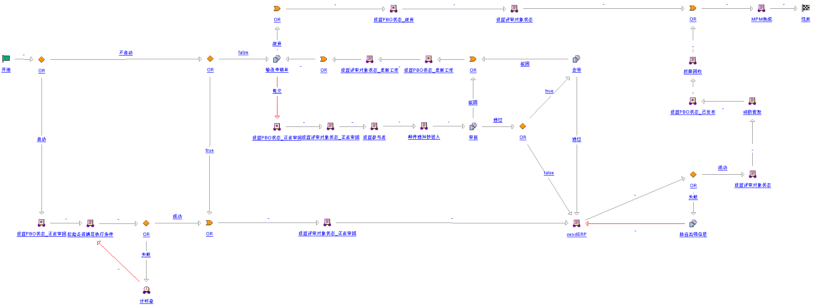

# 流程节点功能描述

## 创建申请（MBA-010）

1. 前端页面：参考MOCKPLUS

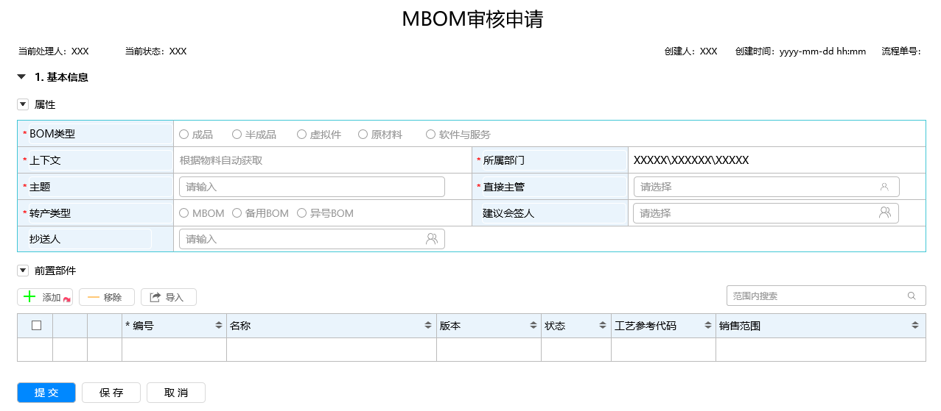

1. 属性字段定义

|  |  |  |  |  |
| --- | --- | --- | --- | --- |
| 布局 | 属性字段 | 字段类型 | 功能 | 备注 |
| 属性 | *上下文 | 字符串 | 自动获取于主签审对象列表中第一行对象的上下文；  第一行对象更换时，上下文同步更换 |  |
| *所属部门 | 字符串 | 自动获取申请人的部门 |  |
| *直接主管 | 字符串 | 自动获取申请人的直接主管 |  |
| 建议会签人 | 字符串 | 主签审对象所有层BOM打散比较，MBOM与EBOM不一致时，“建议会签人”必填 |  |
| ~~主签审对象列表~~  前置部件 | *编号，名称，版本，状态 | 字符串 | * 【属性】表单中BOM类型=MBOM时，添加的部件为本身以及其所有层中带BOM的子件；BOM类型=备用BOM或异号BOM时，添加部件本身 * 添加的部件为Design视图时，取部件的最新稳定版本。若无稳定版本，则添加最新版本 * 添加的部件为工厂视图时，取部件的最新版本 | 稳定版本：D1、D2、S1、M1、E1/E2/E3/E4 |
| ~~关联CAD文档~~ | ~~字符串~~ | * ~~部件视图=8002、状态=WIP/重新工作时，显示部件关联的3D/2D文档（若有），并可点击下载~~ * ~~下载权限：只有流程当前处理人，在8002部件处理于WIP可下载~~ | 此列移除 |
| 随签对象列表 | |  |  | 此布局移除 |

1. 按钮功能

|  |  |
| --- | --- |
| 按钮 | 功能 |
| 添加/导入 | * 执行导入前，检验“部件+视图”在系统内存在 * 添加部件的逻辑，见【属性字段定义->前置部件】 |
| 移除 | * ~~若移除的对象为WIP/重新工作的Mpart时，删除对象最新修订版本~~ * 只把选定的对象从列表中移除，而不删除对象或修订版本 |

1. 提交校验
2. 子件及替代件数量非零（报错提示）
3. BOM子类数量和单位用量的乘积小于4位小数（警示提示）

## 流程表达式- 自动/不自动

1：根据EBOM流程触发自动转产流程，视图非8002，不需要人工参与，自动

2：人工启动转产流程，或者根据EBOM流程触发，视图为8002

## 流程表达式- 校验是否满足执行条件

判断审批对象是否存在未完成的流程，定时等待

## 维护MBOM（MBA-020）

1. 前端页面：参考MOCKPLUS

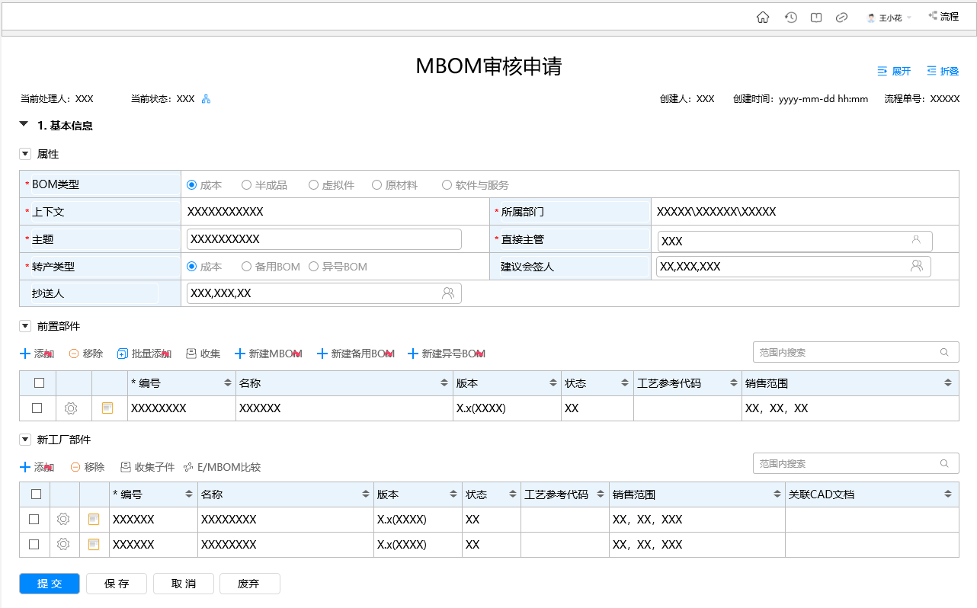

1. 属性字段定义
2. 若流程由BOM审核申请触发启动，则直接到达此节点并创建出新视图MBOM

* BOM类型、上下文、主题继承于BOM审核申请表单
* 转产类型=MBOM
* 任务责任人=上下文团队中，对应视图ME（e.g. 8000ME）
* 直接主管=ME的直接主管。若匹配出多个主管，则任取一个
* 前置部件
* 继承《EBOM审核申请》的主签审对象
* 上述主签审对象的所有层带BOM结构的子件（包括替代件）
* 新工厂部件
* 基于前置部件创建出来的新工厂部件
* 上述工厂部件符合条件的子件：WIP/重新工作状态、A.x版本的子件（包括替代件）；D1状态的子件（包括替代件）

1. 若流程由手工创建，则表单信息由新建节点带过来；都可编辑

|  |  |  |  |  |
| --- | --- | --- | --- | --- |
| 布局 | 属性字段 | 字段类型 | 功能 | 备注 |
| 属性 | | | 逻辑与创建节点一致 |  |
| 前置部件 |  |  | 逻辑与创建节点一致 |  |
| 新工厂部件 | 销售范围 | 字符串 | 继承前置部件 |  |
| 关联CAD文档 | ~~字符串~~ | * 部件视图=8002时，显示此列 * 显示内容：部件关联的3D/2D文档（若有），并动态赋予流程当前处理人下载权限 |  |

1. 按钮功能

|  |  |  |  |
| --- | --- | --- | --- |
| 布局 | 按钮 | 功能 |  |
| 前置部件 | 添加/导入 | 功能与创建节点的添加/导入一致 |  |
| 移除 | 移除选中的部件 |  |
| 收集 | * BOM类型=MBOM时，才显示 * 添加所选对象所有层带BOM结构的子件 |  |
| 创建MBOM  （扩新视图，与上游部件建对等链接关系） | ***校验项：***   1. 部件不能被检出 2. 选择的视图若已存在，则报错：部件XXX，视图XXX已存在 3. 创建者若无【属性】上下文的视图工厂ME角色，则报错：当前用户在容器XXXX不具备创建XXX视图的权限。 4. 部件状态为E2/E3/E4/废弃时，则报错是：部件XXXX，状态E2/E3/E4/废弃，不能扩展视图 5. 前置部件为Design视图，但非最新稳定版本，则报错：部件XXX,X.x(Design)，非最新稳定版本，请重新添加 6. 前置部件为M视图时，  * 非最新版本，则报错：XXX,X.x(XXXX)非最新版本，不能扩展视图 * 非稳定状态，则报错：部件XXX,X.x(XXXX)非稳定状态，不能扩展视图 * 可选结构=单层BOM，若部件子件最新状态为WIP/重新工作/正在审阅，则报错：部件XXX, BOM子件状态为XX，不允许扩展视图   ***扩部件视图，与上游部件建对等链接关系：***   1. 可选结构=单个物料，则扩部件本身视图 2. 可选结构=单层BOM，则扩部件及其BOM子件视图 3. 基于Epart扩展视图时，取最新稳定版本扩；若无稳定版本，则不扩 | 非稳定状态：WIP/重新工作、正在审阅 |
| 创建MBOM校验项图示 |  |  |
| 创建备用BOM  （建备用BOM，copy前置部件的属性、关联对象、对等链接） | 1. 备用BOM必须基于MBOM创建 2. 部件不能被检出 3. BOM可选号为5的倍数时（e.g. 005，010，015…），可选文本为必填 4. 校验项：  * 创建的备用BOM若已存在，则报错：部件XXX,X.x(XXXX,XX)已存在 * 部件为Design视图或备用BOM时，则报错：部件XXXX非Mpart，不符合创建备用BOM条件，无法创建。 * 部件状态为WIP/重新工作/正在审阅/E2/E3/E4/废弃时，则报错：部件XXX，状态为XXX, 不能扩展视图 |  |
| 创建异号BOM  （建新号，copy前置部件的属性、关联对象、对等链接） | * 1. 异号BOM必须基于MBOM创建   2. 部件不能被检出   3. 校验项 * 部件为Design视图或备用BOM时，则报错：部件XXXX非Mpart, 不符合创建异号BOM条件，无法创建 * 部件状态为WIP/重新工作/正在审阅/E2/E3/E4/废弃时，则报错：部件XXX，状态为XXX, 不能扩展视图 |  |
| 新工厂部件 | 添加 | 只允许添加D1状态的Mpart，或WIP/重新工作状态、且A.x版本的Mpart |  |
| 移除 | WIP/重新工作、且A.x版本的Mpart被移除的同时，删除该Mpart。系统提示：部件XXXX处于WIP状态,移除后将执行删除操作 | 移除逻辑有改动 |
| 收集子件 | 收集并添加部件所有层BOM中D1状态的子件（包括替代件），以及WIP/重新工作状态、且A.x版本的子件（包括替代件） |  |
| 路由按钮 | 废弃 | 清空新工厂部件列表  WIP/重新工作、且A.x版本的部件在移除的同时，删除  申请单状态更新至“废弃” | 废弃逻辑有改动 |
| 驳回 | 流程驳回时，原D1状态的部件复原到D1状态 |  |

1. 提交校验项

|  |  |
| --- | --- |
| 提交校验 | 提交时，保存并刷新新工厂部件表单，获取部件的最新版本、状态。并进行校验：   1. 部件视图必须一致 2. 校验父子(含替代)件视图一致 3. 校验bom结构关系设置ME辅料时必须为低值易耗品 4. 特殊获取与展开类型不得同时存在 5. ~~校验D2ESP必须设置会签者~~ 6. 校验E/MBOM差异与是否传播EBOM属性是否匹配。E/MBOM结构不一致，存在差异行而其是否传播EBOM属性=是时，则报错 7. 校验部件状态必须为D1，或WIP/重新工作、且A.x版本 8. 校验bom中子件不得为正在审阅 9. 校验bom中存在WIP/重新工作的子件而未列在新工厂部件列表中时，则报错 10. 校验提交时是否版本、状态发生变化。即，部件是否为最新版本、状态。 11. 若物料是成品则需要比对底层物料（ME辅料除外），校验底层物料存在差异必须设置会签者 12. ~~是否已经走过签审~~ 13. 部件不能被检出 14. ~~校验部件是否关联了 ECN~~ 15. ~~校验部件是否正在其它的通用表单中运行~~ |

## 流程表达式- 设置参与者

一.设置参与者

1.审核，取自页面填写部门主管

2.会签，取自页面填写建议会签人

二：邮件通知抄送人

## 流程表达式- 设置PBO状态_正在审阅

## 流程表达式- 设置评审对象为正在审阅状态

## 审核（MBA-030）

前端页面参考MOCKPLUS

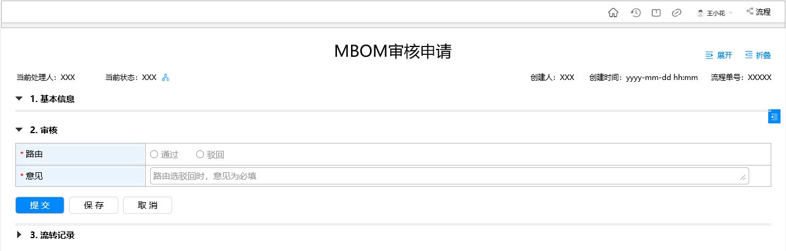

## 条件表达式- 是否需要会签

会签人非空时，需要会签

## 会签（MBA-040）

前端页面参考MOCKPLUS

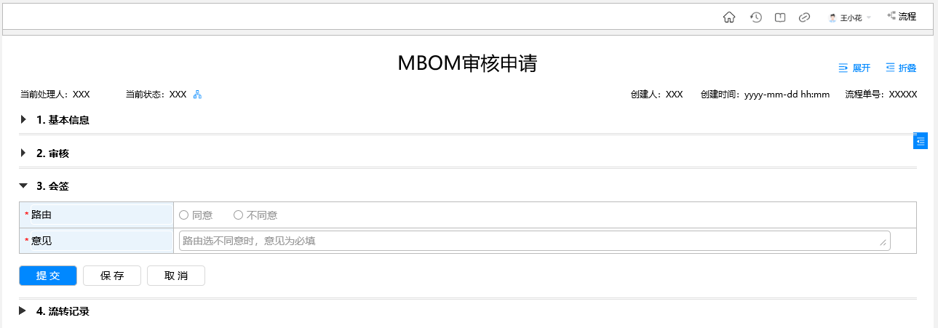

所有会签人员完成会签后，会签节点才结束。只要有一个人员不同意，则流程驳回到维护MBOM节点。

## 流程表达式- SendERP

SAP集成：

创建物料

启动MDM流程

创建SAP凭证号

更改工厂状态

更改集团状态

创建BOM

销售组织扩展

## 检查出错信息（MBA-050）

前端页面参考MOCKPLUS

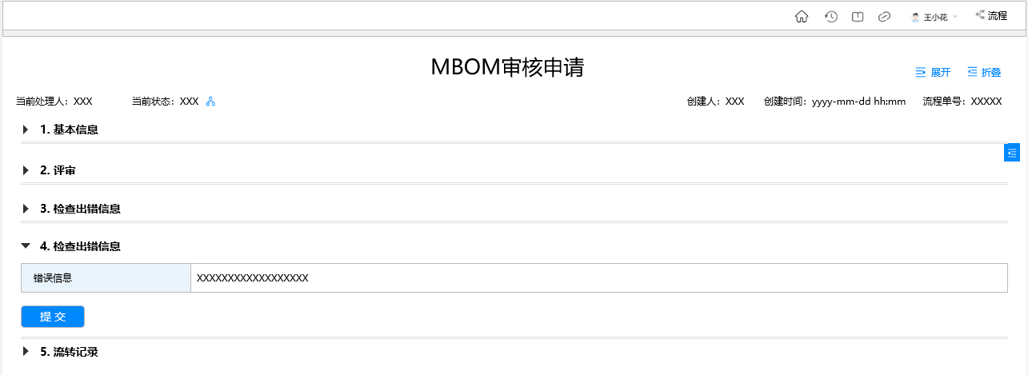

## 流程表达式- 设置评审对象状态

物料组2200开头的设置S1，编码S3000开头并且E2,E3,E4的设置S1，其他设置与对等EPART一致

## 消防管控

bom签审符合消防管控的物料，展开bom设置消防管控等级标记并发送sap

## 流程表达式- 发送成品业务体积至SAP

成品中如包含一包一纸箱，将体积计算后发送给sap

## 流程表达式- 设置PBO状态_已发布

## 流程表达式- 权限回收

回收ME角色对图纸下载权限

## MPM集成

工艺系统集成：

发送文档

发送物料

发送BOM